Tävlingsstarter 2022 mot 2019

Inledning
I samband med GOF ungdomsledarkonferens 2022-09-05 presenterade Anders Lamm en sammanställning av antalet starter för ungdomar på vårserien och DM-tävlingar. Se bilaga A.
Lasse Greilert på SOFT har också gjort också en sammanställning för alla distrikt för perioden 1 jan – 31 okt 2019 respektive 1 jan – 31 okt 2022. Utdrag ur den rapporten finns i bilaga B.
Med hjälp av data från Ludvig Hallabro på Eventorsupporten har jag jämfört antal tävlingsstarter mot ålder för perioden 1 jan – 31 okt 2019 respektive 2022. I underlaget ingår alltså alla resultat som är uppladdade till Eventor.
I jämförelsen ingår enligt klubbanslutna som representerat en klubb under Göteborgs OF. Icke klubbanslutna eller resultat som inte kan knytas till en person är inte med. Alla ej start är också borträknade.
I uppgifterna ingår starter på alla nivåer av tävlingar, även de utanför distriktet. Både tävlingsklass och öppen klass ingår.

Åldersstruktur på starter
Vi börjar med totalt antal gjorda starter per ålder:

På de två topparna kan vi se en åldersförskjutning från 2019 till 2022. Däremot ser vi inte ut att tappat så många sett till antal starter.
Totalt gjordes 37 544 starter 2019 och 36 816 starter 2022 vilket motsvarar en minskning med 1,9%.

Tjejerna påverkar mest
Om vi delar upp starterna på kön så ser vi att tjejerna står för nästan hela förskjutningen av ungdomstoppen. Samtidigt har både mammor och pappor blivit äldre.

Dam

Herr

Utan klubbtävlingar
Om vi räknar bort klubbtävlingar så ser vi ett tapp i totala antalet starter från 2019 till 2022. Fram till 31 oktober 2019 gjordes 35 290 på närtävlingar och högre nivåer mot 33 005 starter för motsvarande period 2022. Det är en minskning med 6,5%.
En stor del av den här minskningen ser ut att vara att klubbanslutna sprungit mycket färre motionsorienteringar (går som närtävling).
2019 gjorde klubbanslutna 2 512 starter på motionsorienteringar jämfört 778 för år 2022. Det är en minskning med 69%!

Vidare undersökningar
De data som jag har tillgång till från Eventorsupporten har inga personuppgifter om vem som gjort starterna och det går därför inte att se antalet unika individer eller fördelning mellan klubbarna. Det vore intressant att se om det är lika många individer som är kvar eller om de som är kvar är mer aktiva.
Diagrammen stämmer med Anders Lamms sammanställning för D/H10 – 12, men nyanserar bilden med att vi har fler starter på tjejer i D14 – 16. Minskningen i
D10 – 12 är dock ett faktum i vilket fall som helst.

Bakgrundsmaterial
Om någon önskar att ta del av bakgrundsmaterialet så kontakta mig:
Peter Olsson
peter.olsson@toleredsaik.se
070-664 05 02

Bilaga A: Anders Lamms material
Vid GOF ungdomsledarkonferens 2022-09-05 presenterade Anders Lamm en sammanställning av antalet starter för ungdomar på vårserien och DM-tävlingar. Utdrag av delar av protokollet återges här:

Trend med färre tjejer (D12/D10):
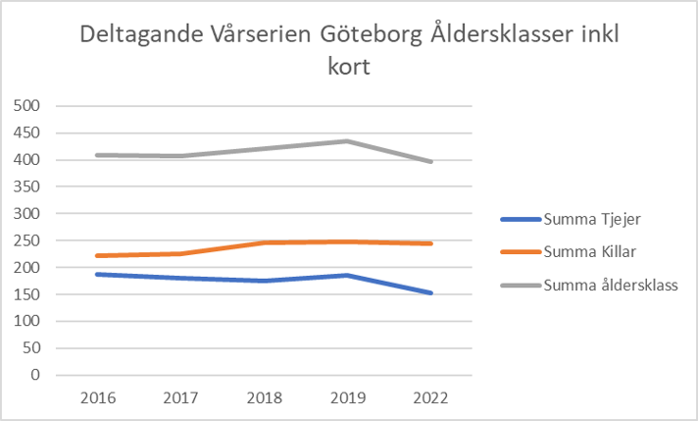
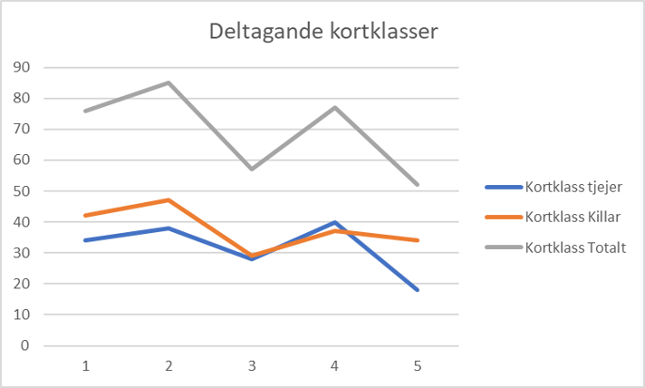
OBS: X-axeln är 2016, 2017, 2018, 2019, 2022

Statistik för DM (blå 2019, orange 2022):
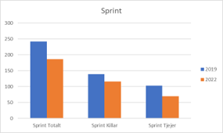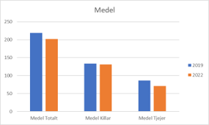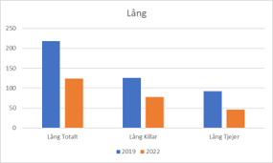

Tävlingar 2022:
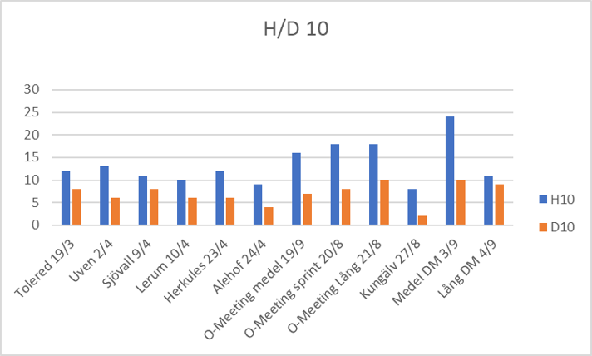

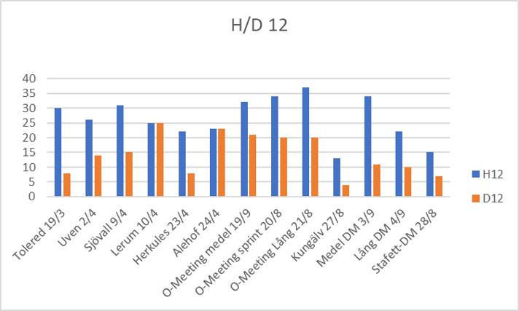

Bilaga B: Lasse Greilerts material
Lasse Greilert på SOFT har gjort en sammanställning för alla distrikt för perioden
1 jan – 31 okt 2019 respektive 1 jan – 31 okt 2022. I Lasses material visar Göteborg på en minskning på -6,1%.
Jag får dock inte antalet starter för 2019 att stämma med de grunddata som jag tagit del av. I de data som vi fått från Eventorsupporten ligger minskningen på
-1,9% för Göteborg.
Här är ändå graferna för Göteborg från Lasse Greilerts material:

